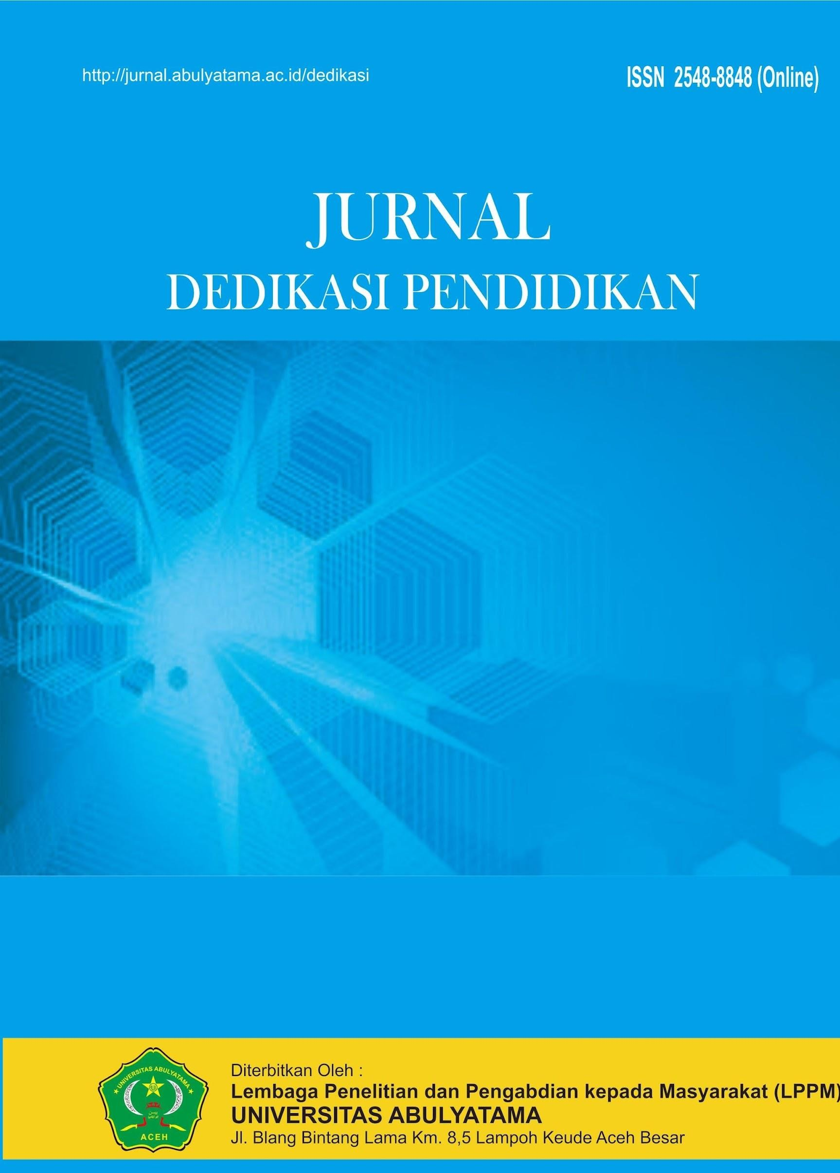

Kelayakan Media Pembelajaran Mikro-Reflektif Berbasis Virtual Reality terintegrasi TPACK

Fajrul Wahdi Ginting¹, Ratna Unaida^{2*}, Widya¹, Halimatus Sakdiah¹
¹Program Studi Pendidikan Fisika, Universitas Malikussaleh
²Program Studi Pendidikan Kimia, Universitas Malikussaleh
* Email korespondensi : ratna.unaida@unimal.ac.id²

Diterima xxxxx 202x; Disetujui xxxxxx 202x; Dipublikasi xx xxxxx 202x

Abstract: One form of microteaching learning innovation is designing micro-reflective learning media based on Virtual Reality (VR). This research constitutes developmental research designed using the ADDIE model (Analysis, Design, Development, Implementation, Evaluation) aimed at developing VR-based learning media. Data were obtained from validation sheets and questionnaires processed using descriptive statistics to determine the feasibility and practicality of using VR-based learning media. The research results indicate that the assessment from subject matter experts shows a relevance rating of 92%, accuracy aspect 92%, presentation ease aspect 88%, presentation systematicity of 89%, and presentation suitability aspect of 95%. Similarly, the assessment by subject matter experts, with a percentage of 91.20, indicates a highly valid criterion. The development of VR media, evaluated from media validation, is stated to be highly valid with a percentage of 91.60%, based on several indicators: media object display, 3D graphics, object modifications, sound clarity, and media ease, each obtaining percentages of 92%, 92%, 89%, 97%, and 88%, respectively. The media trial results conducted on 25 students yielded a percentage of 90% categorized as highly suitable for use in microteaching learning processes.
Keywords : Virtual Reality, microteaching, reflectif, TPACK.

Abstrak: Salah satu bentuk inovasi pembelajaran mikroteaching adalah dengan merancang media pembelajaran mikro-reflektif berbasis Virtual Reality (VR). Penelitian ini merupakan penelitian pengembangan yang dirancang dengan menggunakan model ADDIE (Analysis, Design, Development, Implementation, Evaluation) yang bertujuan untuk mengembangkan media pembelajaran yang berbasis virtual reality. Data diperoleh dari lembar validasi dan angket yang diolah dengan menggunakan statistik deskriptif untuk mengetahui kelayakan dan kepraktisan penggunaan media pembelajaran yang berbasis virtual reality. Hasil penelitian menunjukkan bahwa penilaian dari ahli materi Relevansi sebesar 92%, aspek keakuratan 92%, aspek kemudahan sajian 88%, sistematika sajian sebesar 89%, dan aspek kesesuaian sajian sebesar 95%. Demikian juga penilaian dari ahli materi yaitu dengan persentase 91,20 yang menunjukkan kriteria sangat valid. Pengembangan media VR ditinjau dari validasi media dinyatakan sangat valid dengan persentase sebesar 91,60% berdasarkan beberapa indikator yaitu: tampilan objek media, grafis 3D, modifikasi objek, kejernihan suara, kemudahan media. masing-masing memperoleh persentasenya 92%, 92%, 89%, 97%, dan 88%. Hasil ujicoba media yang dilakukan pada 25 orang mahasiswa diperoleh persentase 90% dengan kategori sangat layak untuk digunakan dalam proses pembelajaran microteaching.

Kata kunci : Virtual Reality, microteaching, reflektif, TPACK

PENDAHULUAN
Teknologi pembelajaran telah berkembang dari fokus pada pendekatan perilaku ke epistemologi konstruktivis yang berpusat pada pembelajar, menggabungkan konsep pembelajaran yang terletak dan kognisi terdistribusi, serta gagasan budaya sejarah sosial tentang pikiran (Abbad, 2021). Penerapan teknologi untuk pengajaran, pembelajaran, dan penilaian telah menjadi menonjol, dengan pergeseran ke arah e-learning, objek pembelajaran, dan pengembangan standar untuk melatih guru dalam pendidikan jarak jauh (Gulmira et al., 2022). Istilah “pembelajaran yang ditingkatkan teknologi” telah dipermasalahkan karena penggunaannya yang bervariasi, yang mengarah pada proposal kategorisasi strategis untuk mencakup beragam bidang di mana teknologi digunakan (Jarmita et al., 2020). Selain itu, penggunaan metode pembelajaran latar belakang adaptif telah digunakan untuk secara otomatis mendeteksi fenomena seperti ejeksi massa koronal, menampilkan integrasi teknologi dalam pengamatan dan analisis ilmiah (Qiang et al., 2019). Kebutuhan untuk mengembangkan pedagogi yang menumbuhkan pengalaman belajar yang otentik dan bermakna dalam pendidikan teknologi juga telah ditekankan (Autio, 2009).
Pengembangan teknologi media pembelajaran bertujuan untuk merangsang kreativitas siswa, memfasilitasi proses pembelajaran, dan memberikan pengalaman belajar yang lebih interaktif dan menyenangkan (Wal Ilham, 2022). Selain itu, media pembelajaran digital membutuhkan infrastruktur dan dukungan teknologi, dan keberhasilannya tergantung pada desain bertahap yang berfokus pada metode dan prinsip lanjutan dalam pembelajaran digital (Puhka et al., 2023).
Media pembelajaran memainkan peran penting dalam memfasilitasi proses belajar dan dapatmeningkatkan minat siswa. Penggunaan media berbasis teknologi modern, seperti situs web interaktif, alat kantor, dan video animasi, telah terbukti meningkatkan keterlibatan dan kepuasan siswa (Susanti, 2023). Penggunaan berbagai aplikasi, termasuk YouTube, juga telah diidentifikasi sebagai sarana untuk meningkatkan minat siswa dalam belajar (Samsu et al., 2020). Secara keseluruhan, pengembangan dan penerapan media pembelajaran yang beragam dan inovatif sangat penting untuk menangkap dan mempertahankan minat siswa dalam proses pembelajaran.
Berdasarkan beberapa kriteria kelayakan dari para ahli, maka dapat disimpulkan bahwa kriteria pemilihan media ada beberapa hal yang perlu diperhatian, yaitu: aspek kesesuaian (kesesuaian media dengan kompetensi inti, kompetensi dasar, tujuan pembelajaran, karakteristik siswa, dan relevan dengan materi yang diajarkan), aspek kemudahan (penggunaan media dapat memudahkan siswa dalam memahami materi), dan aspek kejelasan (media dapat memperjelas materi yang diajarkan). Teknologi pembelajaran telah berkembang dari fokus pada pendekatan perilaku ke epistemologi konstruktivis yang berpusat pada pembelajar, menggabungkan konsep pembelajaran yang terletak dan kognisi terdistribusi, serta gagasan budaya sejarah sosial tentang pikiran (Abbad, 2021). Penerapan teknologi untuk pengajaran, pembelajaran, dan penilaian telah menjadi menonjol, dengan pergeseran ke arah e-learning, objek pembelajaran, dan pengembangan standar untuk melatih guru dalam pendidikan jarak jauh (Gulmira et al., 2022). Istilah “pembelajaran yang ditingkatkan teknologi” telah dipermasalahkan karena penggunaannya yang bervariasi, yang mengarah pada proposal kategorisasi strategis untuk mencakup beragam bidang di mana teknologi digunakan (Jarmita et al., 2020). Selain itu, penggunaan metode pembelajaran latar belakang adaptif telah digunakan untuk secara otomatis mendeteksi fenomena seperti ejeksi massa koronal, menampilkan integrasi teknologi dalam pengamatan dan analisis ilmiah (Qiang et al., 2019). Kebutuhan untuk mengembangkan pedagogi yang menumbuhkan pengalaman belajar yang otentik dan bermakna dalam pendidikan teknologi juga telah ditekankan (Autio, 2009).
Pengembangan teknologi media pembelajaran bertujuan untuk merangsang kreativitas siswa, memfasilitasi proses pembelajaran, dan memberikan pengalaman belajar yang lebih interaktif dan menyenangkan (Wal Ilham, 2022). Selain itu, media pembelajaran digital membutuhkan infrastruktur dan dukungan teknologi, dan keberhasilannya tergantung pada desain bertahap yang berfokus pada metode dan prinsip lanjutan dalam pembelajaran digital (Puhka et al., 2023).
Media pembelajaran memainkan peran penting dalam memfasilitasi proses belajar dan dapatmeningkatkan minat siswa. Penggunaan media berbasis teknologi modern, seperti situs web interaktif, alat kantor, dan video animasi, telah terbukti meningkatkan keterlibatan dan kepuasan siswa (Susanti, 2023). Penggunaan berbagai aplikasi, termasuk YouTube, juga telah diidentifikasi sebagai sarana untuk meningkatkan minat siswa dalam belajar (Samsu et al., 2020). Secara keseluruhan, pengembangan dan penerapan media pembelajaran yang beragam dan inovatif sangat penting untuk menangkap dan mempertahankan minat siswa dalam proses pembelajaran.
Berdasarkan beberapa kriteria kelayakan dari para ahli, maka dapat disimpulkan bahwa kriteria pemilihan media ada beberapa hal yang perlu diperhatian, yaitu: aspek kesesuaian (kesesuaian media dengan kompetensi inti, kompetensi dasar, tujuan pembelajaran, karakteristik siswa, dan relevan dengan materi yang diajarkan), aspek kemudahan (penggunaan media dapat memudahkan siswa dalam memahami materi), dan aspek kejelasan (media dapat memperjelas materi yang diajarkan).

KAJIAN PUSTAKA
Penelitian ini merujuk pada penelitian sebelumnya yang berhubungan dengan kemampuan TPACK dan keterampilan dalam microteaching.

Kemampuan TPACK
Dari hasil penelitian yang dilakukan oleh Unaida, (2009) mengenai evaluasi kemampuan TPACK guru dalam mengembangkan perangkat pembelajaran dengan sampel 22 guru SMA/MA Kecamatan Dewantara Kabupaten Aceh Utara, dapat disimpulkan bahwa kemampuan TPACK guru tergolong cukup dengan skor Technological Knowledge (TK) sebesar 39%, Pedagogical Knowledge (PK) sebesar 67%, Content Knowledge (CK) sebesar 61%, Technological Content Knowledge (TCK) sebesar 53%, Pedagogical Conten Knowledge (PCK) sebesar 58%, Technological Pedagogical Knowledge (TPK) sebesar 25% dan TPACK sebesar 39%. Rata-rata persentase keseluruhan aspek TPACK guru biologi di SMA/MA kecamatan Dewantara tergolong dalam kategori cukup dengan nilai 49%.
Penelitian yang dilakukan Safriana et al. (2023) menerangkan bahwa kemampuan TPACK guru IPA SMA Negeri di Kota Lhokseumawe berada pada kategori baik. Dari 10 record data ditemukan 5 record mempunyai derajat sangat baik, 4 record mempunyai derajat baik dan 1 record mempunyai derajat sangat buruk. Guru IPA SMA sudah mulai mengintegrasikan teknologi dalam pembelajaran IPA, melalui penggunaan platform digital yang direkomendasikan dalam kurikulum pembelajaran mandiri. Untuk penelitian selanjutnya diharapkan kemampuan TPACK guru dapat terus ditingkatkan dan berkolaborasi dengan guru mata pelajaran lainnya.

Microteaching
Persepsi mahasiswa terkait dengan pelaksanaan pembelajaran microteaching yang dilakukan oleh Unaida & Lukman (2022) menjelaskan bahwa dalam pelaksaan praktik microteaching mahasiswa lebih menguasai teknik kolaborasi dan komunikasi dengan siswa. Sedangkan pada aspek penguasaan literasi digital, calon guru masih merasa belum maksimal dalam memanfaatkan teknologi digital yang kini marak dan marak di dunia pendidikan.
METODE PENELITIAN
Penelitian pengembangan ini dilakukan dengan menggunakan model pengembangan ADDIE yang memiliki lima tahapan, yaitu menganalisis (analyse), merancang (design), mengembangkan (develop), mengimplementasikan (implement), dan mengevaluasi (evaluate). Pengembangan media Virtual reality pada tahap pertama dilakukan analisis untuk mengidentifikasi permasalahan yang terjadi, menentukan tujuan pembelajaran, analisis sasaran pengembangan, evaluasi sumber daya, menentukan sistem penyampaian, dan menyusun rencana pengembangan media. Tahap kedua, menghasilkan spesifikasi produk yang dikembangkan yaitu media virtual reality serta merancang seluruh perangkat untuk mengukur validitas dan kelayakannya. Tahap ketiga, membuat produk sesuai rancangan, memilih media pendukung, menyusun panduan siswa dan guru, melakukan revisi formatif melalui penilaian kevalidan, dan kelayakan, serta melakukan uji coba. Tahap keempat, dilakukan implementasi penggunaan media pada mahasiswa, namun pada penelitian ini tidak dilakukan. Tahap kelima, evaluasi dilakukan berdasarkan hasil validasi yang telah diperoleh dan dijadikan acuan dalam melakukan revisi terhadap media yang telah dikembangkan. Tahap validasi terhadap produk media dilakukan oleh validator ahli materi, dan ahli media. Analisis data kevalidan media dihitung menggunakan rumus berikut.
$$Persentase kevalidan= \frac{⅀{x}}{⅀{x}i} x 100\%$$
Keterangan:
⅀x = jumlah skor yang diperoleh
⅀xi = jumlah skor totak seluruhnya

Data persentase yang diperoleh kemudian diinterpretasikan menggunakan kriteria validitas menurut (Akbar, 2013) yang dituliskan pada tabel 1.

Tabel 1. Kriteria Penilaian Kelayakan Materi, Media dan Kepraktisan Produk

Skor Persentase | Tingkat Validasi
85,01—100% | Sangat Valid/Sangat Layak
70,01—85,00% | Cukup valid/Cukup Layak
50,01—70,00% | Kurang valid/Kurang Layak
01,00—50,00% | Tidak valid/Tidak Layak

HASIL DAN PEMBAHASAN
Produk yang telah dihasilkan pada penelitian dan pengembangan adalah media virtual reality (VR). Setelah media selesai disusun, selanjutnya dilakukan uji validasi untuk mengetahui kelayakan media sebelum digunakan dan diterapkan dalam pembelajaran pada tahap develop (membuat produk). Berdasarkan hasil validasi diperoleh data kuantitatif dan kualitatif. Validasi ini melibatkan beberapa kategori, validasi ahli media, ahli materi, serta uji coba pendahuluan.
Instrumen untuk melakukan validasi ahli materi terdiri dari 16 aspek penilaian yang meliputi aspek relevansi, aspek keakuratan, aspek kemudahan sajian, aspek sistematika sajian, dan aspek kesesuaian. Instrumen untuk melakukan validasi ahli media terdiri dari 14 aspek penilaian yang terdiri dari tampilan objek media, grafis 3D, modifikasi objek, kejernihan suara, kemudahan media, sedangkan instrumen untuk uji coba lapangan terdiri dari 23 aspek penilaian yang terdiri dari aspek kemudahan sajian, aspek sistematika sajian, tampilan objek media, dan kejernihan suara.
Berdasarkan hasil validasi oleh ahli materi diperoleh rata-rata kevalidan sebesar 91,20% dengan kategori sangat valid. Rata-rata persentase hasil validasi menurut media sebesar 91,60% dengan kategori sangat valid. Rata-rata persentase kelayakan oleh mahasiswa adalah 90% dengan kategori angat layak.

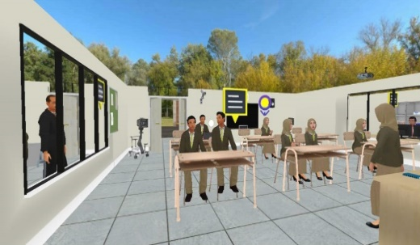
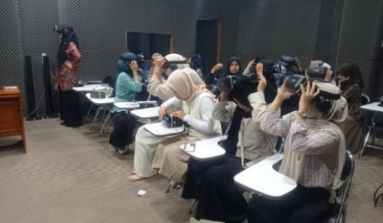
Gambar 1. Uji coba media Virtual reality pada Mahasiswa

Vali-dator | Aspek Penilaian | % | % Rata-Rata | Keterangan
Ahli Materi | Relevansi | 92% | 91,20% | Sangat Valid
Ahli Materi | Keakuratan | 92% | 91,20% | Sangat Valid
Ahli Materi | Kemudahan Sajian | 88% | 91,20% | Sangat Valid
Ahli Materi | Sistematika Sajian | 89% | 91,20% | Sangat Valid
Ahli Materi | Kesesuaian sajian | 95% | 91,20% | Sangat Valid
Vali-dator | Aspek Penilaian | % | % Rata-Rata | Kete-rangan
Ahli Media | Tampilan objek media | 92% | 91,60% | Sangat Valid
Ahli Media | Grafis 3D | 92% | 91,60% | Sangat Valid
Ahli Media | Modifikasi objek | 89% | 91,60% | Sangat Valid
Ahli Media | Kejernihan suara | 97% | 91,60% | Sangat Valid
Ahli Media | Kemudahan media | 88% | 91,60% | Sangat Valid
Uji coba | Aspek Penilaian | % | % Rata-Rata | Keterangan
Maha-siswa | kemudahan | 89% | 90,00% | Sangat Layak
Maha-siswa | sistematika | 90% | 90,00% | Sangat Layak
Maha-siswa | tampilan objek media, | 90% | 90,00% | Sangat Layak
Maha-siswa | kejernihan suara | 91% | 90,00% | Sangat Layak

Validator ahli materi memperoleh skor kelayakan media sebesar 91,20% dengan skor 92% untuk Relevansi, yaitu Kesesuaian materi dengan tujuan pembelajaran, 92% untuk keakuratan/ kebenaran materi Fisika yang disampaikan, 88% untu aspek kemudahan sajian agar dipahami siswa, 89% untuk sistematika sajian yaitu yang berkaitan dengan keruntutan (sistematika) prosedur (alur) yang dijelaskan, serta 95% untuk kesesuaian sajian dengan Capaian Pembelajaran. Berdasarkan teori yang dijelaskan oleh Arikunto bahwa materi tersebut di nyatakan sangat layak untuk dijadikan media pembelajaran VR.
Hasil yang diperoleh dari penelitian ini selaras dengan penelitian yang dilakukan Khuzeir Tarmizi et al., (2021) tentang Pengembangan media pembelajaran berbasis virtual reality pada mata kuliah anatomi dan fisiologi manusia pada mahasiswa semester VI Pendidikan Biologi yang menunjukan hasil luaran yang baik karena dinyatakan layak digunakan sebagai media pembelajaran dengan presentase nilai yang di dapat adalah 79,2%.
Hasil uji validasi dan didapatkan hasil validasi ahli media peroleh skor 91,60% dengan skor diperoleh sebanyak 92% untuk tampilan objek media berupa Tampilan warna lingkungan dan objek virtual menarik, 92% untuk aspek grafis 3D (tampilan tampak nyata), 89% untuk aspek modifikasi objek yaitu Affordance objek yang menonjol dan perubahan feedback objek tampak jelas, 97% aspek kejernihan suara sehingga terdengar realistis, dan 88% aspek kemudahan media. Berdasarkan uji validitas tersebut dengan skala Arikunto media VR yang dikembangkan dinyatakan sangat layak digunakan sebagai media pembelajaran. Hasil validasi tersebut merupakan dasar untuk melanjutkan ke tahap uji penerapan.
Pada langkah selanjutnya peneliti melakukan pengujian langkah terakhir yaitu uji coba atau implementasi produk. Produk yang telah direvisi semakin sempurna karena saran–saran yang telah direvisi. Uji implementasi produk pada mahasiswa semester VII jumlahnya 25 mahasiswa, mencoba produk VR dan memperoleh data dari mahasiswa sebanyak 90% kelayakan. Mahasiswa antusias dengan produk yang telah dikembangkan beberapa mahasiswa mempunyai ketertarikan dengan media tersebut untuk sebagai referensi penelitiannya kelak. Berdasarkan kriteria Arikunto media tersebut telah layak digunakan sebagai media pembelajaran. Dari hasil pengujian peneliti banyak mendapatkan kritik dan saran untuk merubah tampilan agar tidak membingungkan sehingga dapat dengan mudah digunakan dalam pembelajaran microteaching.

KESIMPULAN DAN SARAN

Kesimpulan
Hasil uji kevalidan terhadap media virtual reality yang dilakukan oleh validator ahli media dan validator ahli materi, diperoleh persentase secara berurutan sebesar 91,60% dan 91,20%, dengan kriteria sangat valid dan telah diimplementasikan kepada mahasiswa dengan persentase 90% yang termasuk ke dalam kategori sangat layak digunakan. Hasil penelitian ini dapat digunakan sebagai acuan dalam pengembangan bahan ajar lain yang terintegrasi dengan media pembelajaran berbasis keterampilan TPACK agar mampu memberikan pembelajaran yang bermakna dan meningkatkan kapabilitas mahasiswa.

Saran
Penting dilakukan penelitian lebih lanjut mengenai media pembelajaran berbasis virtual reality (VR) sebagai pendukung dalam pembelajaran sehingga dapat meningkatkan kesadaran siswa tentang pentingnya media dalam penyampaian materi pembelajaran, termasuk pemahaman tentang penggunaan yang bijak dan sehat terhadap teknologi. Pelatihan dan pendidikan terkait pengembangan media harus disesuaikan dengan kebutuhan dan minat mahasiswa dalam pola penggunaan teknologi.

DAFTAR PUSTAKA
Abbad, M. M. M. (2021). Using the UTAUT model to understand students’ usage of e-learning systems in developing countries. Education and Information Technologies, 26(6), 7205–7224.
Autio, O. (2009). Pedagogical Background For Technology Education - Meaningful Learning In Theory And Practice. I-Manager’s Journal of Educational Technology, 5(4), 14–23.
Gulmira, M., Nurbolatovna, Z. G., Nazym, Z., Zholdasbekovna, M. G., Aigerim, S., & Dilyara, S. (2022). Background to the development of technology of formation of teachers readiness for distance learning. World Journal on Educational Technology: Current Issues, 14(3), 855–874.
Guru, K., Sma, B., & Kecamatan, M. A. (2006). 2) 1,2). 222–228.
Jarmita, N., Chandrawati, A. E., & Zulfiati, Z. (2020). Pengembangan Media Seven in One Ditinjau Dari Uji Kelayakan Dan Uji Kepraktisan Di Kelas V Mi/Sd Di Banda Aceh. JURNAL ILMIAH DIDAKTIKA: Media Ilmiah Pendidikan Dan Pengajaran, 21(1), 111.
Khuzeir Tarmizi, A., Hasbiyati, H., & Hakim, M. (2021). Pengembangan Media Pembelajaran Berbasis Virtual Reality Pada Mata Kuliah Anatomi Dan fisiologi Manusia Pada Mahasiswa Semester VI Pendidikan Biologi. Jurnal Bioshell, 9(2), 37–40.
Puhka, P., Annemari, B., & Harry, R. (2023). Application of Learning Media and Technology in Schools to Increase Student Interest in Learning. World Psychology, 1(3), 160–176.
Qiang, Z., Bai, X., Zhang, Q., & Lin, H. (2019). A CME Automatic Detection Method Based on Adaptive Background Learning Technology. Advances in Astronomy, 2019.
Safriana*, S., Fitri, Z., & Ginting, F. W. (2023). Implementation of Fuzzy Tsukamoto Method in Analyze Science Teacher’s Technological Pedagogical Content Knowledge. Jurnal Pendidikan Sains Indonesia, 11(2), 276–287.
Samsu, N., Mustika, D., Nafaida, R., & Manurung, N. (2020). Analisis Kelayakan dan Kepraktisan Media Praktikum Berbasis Literasi Sains untuk Pembelajaran IPA. Jurnal IPA & Pembelajaran IPA, 4(1), 29–40.
Susanti, E. (2023). PENGGUNAAN MEDIA TEKNOLOGI The Use of Learning Technology. 1, 85–94.
Unaida, R., & Lukman, I. R. (2022). 3 rd Malikussaleh International Conference on Multidiciplinary Studies 2022 ( 3 rd MICoMS Perceptions of Transferrable Skills of Chemistry Teacher Candidates in the Utilization of Learning ICT. 00044, 1–5.
Wal Ilham, R. (2022). Perkembangan Teknologi Dibidang Pendidikan. COMSERVA Indonesian Jurnal of Community Services and Development, 2(5), 468–475.

